张家口经济开发区委托招聘警务辅助人员
面试、综合成绩及通过情况公告
一、面试成绩排名及公告：
根据张家口经济开发区委托招聘警务辅助人员公告要求，现将全体人员面试、综合成绩及进入体检、政审人员公告如下：
男性：
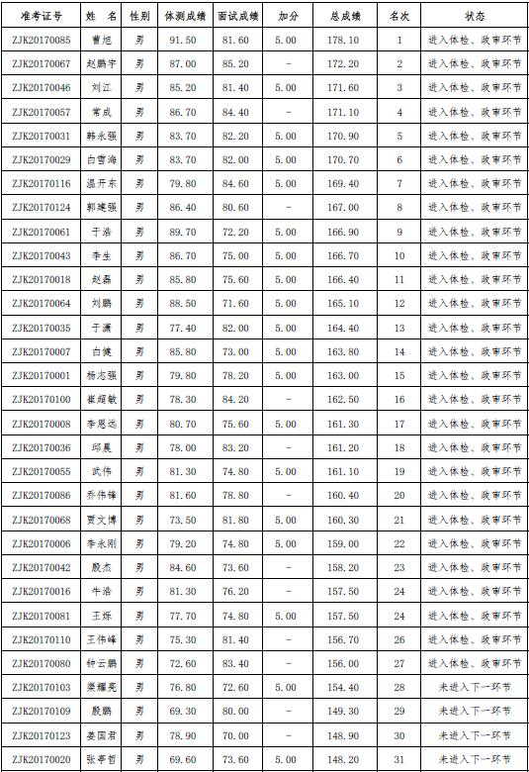
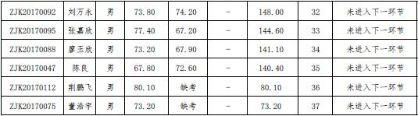
女性：
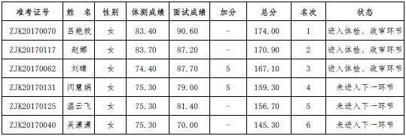
二、体检
体检将另行通过北方人力资源网（网址：www.tj-nhr.cn）及北方人力微招聘（微信号：bfrlzp）通知，请以上进入体检及政审阶段人员保持关注。

2017年12月16日

